Wykonaj z pomocą rodzica koszyczek wielkanocny.
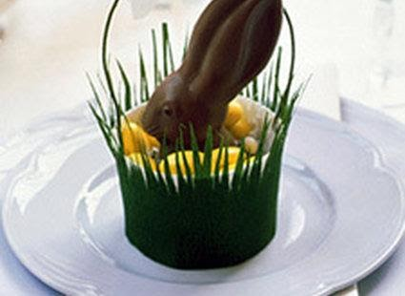
Potrzebne będą ci
* Kubki papierowe,
* Bibuła zielona, biała i żółta,
* Giętki drut,
* Biały brystol,
* Zielona taśma klejąca,
* Dziurkacz,
* Mocny klej,

Przytnij papierowy kubek, tak aby osiągnął wysokość około 5-6 cm.
2
Wytnij pasek z białego brystolu aby był około 2-3 cm szerszy od przyciętego kubka i długości takiej aby objął cały kubek dookoła i dodaj kilka mm więcej. Przyklej brystol dookoła kubka.
3
Dziurkaczem zrób po jednej dziurce po przeciwnych stronach doklejonego papieru blisko góry kubka, ale nie za blisko, aby się nie przerwał. Obklej drut zieloną taśmą. Przewlecz go tworząc uchwyt, zaginając jego końce aby się nie wysunęły.
4
Przygotuj kawałek bibuły podobnie jak wykonałaś opaskę z brystolu, ale około 3 cm szerszą, aby wystawała ponad kubek. Poskładaj i ponacinaj na drobne paseczki na połowie szerokości. Potem rozłóż i przyklej dookoła kubka.
5
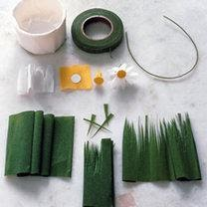
Aby zrobić rumianek złóż biały kawałek bibuły o bokach 5 x 10 cm, złóż na pół, potem połówkę na połówkę i raz jeszcze. Wytnij kształt płatka i rozłóż. Następnie z żółtej bibuły wytnij kółko o średnicy około 1 cm i przyklej na środku białego kwiatu. Przyklej kwiat do ucha koszyczka za pomocą dwustronnej taśmy klejącej.

Powodzenia M. Sypień

